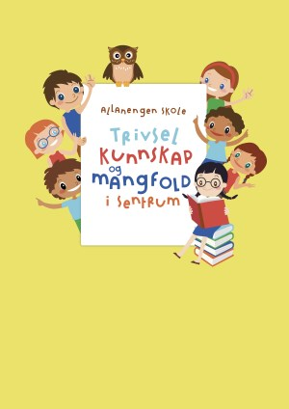
Ukeplan for Innføring 3

Timeplan uke 7
Mandag  Monday  12.02 | 08.30-09.15  Oppstart:  Ukeplan  Ukas ord | 09.30-11.00  Muntlig:  Gr.1 Rettskriving  Gr.2 Aski Raski  ALFA-gruppe | 11.30-13.00  Regning:  Brøk
Tirsdag  Tuesday  13.02 | 08.30-09.15  Begreper:  Gr.1 Alfabetisering  Gr.2 Rettskriving  ALFA- gruppe | 09.30-11.00  K&H:  Vi lager vårbilde | 11.30-13.00  Stasjoner:  Substantiv  Adjektiv  Verb | 07.30-08.15  Skolefrokost
Onsdag  Wednesday  14.02 | 08.30-09.15  Musikk:  Sang og dans | 09.30-11.00  Lyd og lytte:  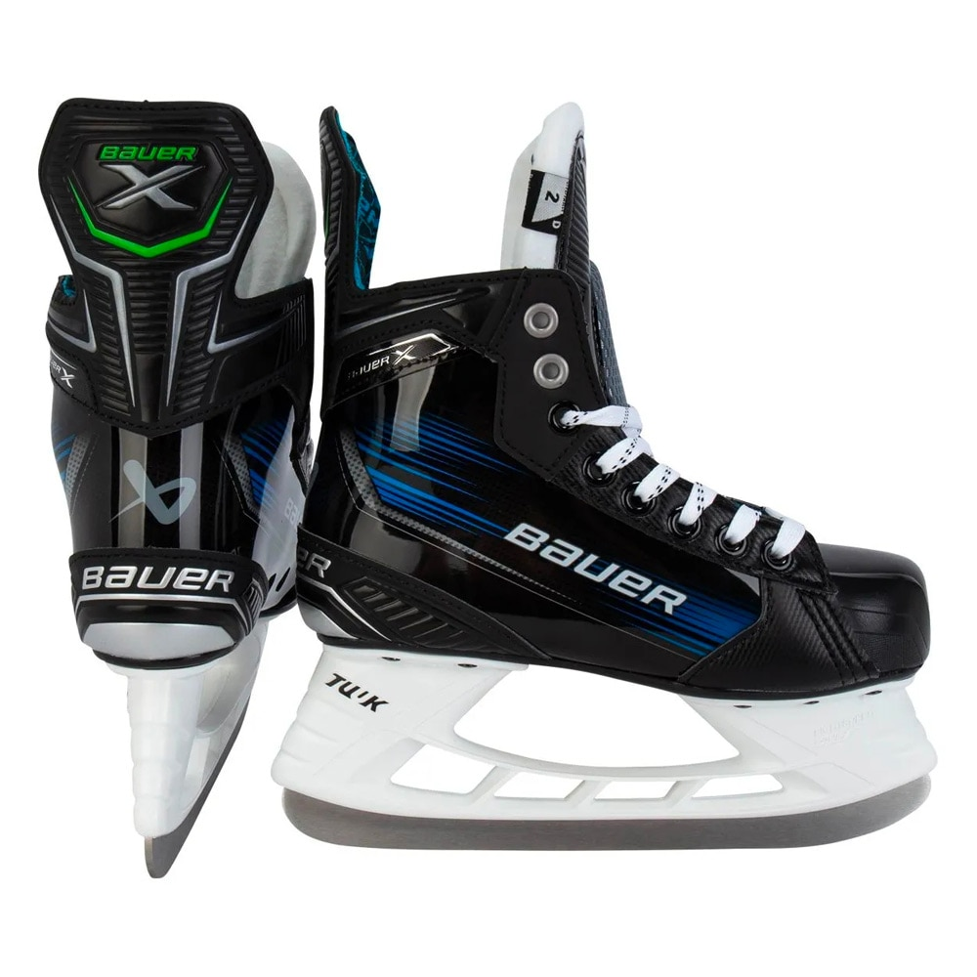  Skøytehallen | 11.30-13.00  Stasjoner:  Skøytehallen  ALFA-gruppe | 13.15-14.00 Leksehjelp  14.00-15.00  Kompis
Torsdag  Thursday  15.02 | 08.30-09.15  Rettskriving  ALFA - gruppe | 09.30-11.00  Engelsk  USA  Phoenic drill | 11.30-13.00  Regning:  Brøk | 13.15 – 14.00  FYSFOS  Fysisk aktivitet
Fredag  Friday  16.02 | 08.30-09.15  Grammatikk:  PRØVE  TEST | 09.30-11.00  Svømming | 11.30-13.00  Husk badetøy, håndkle, såpe og sjampo

Til tirsdag  09.01 | Gjør en side i heftet ditt. | Klar, ferdig Norsk 1  s. 156 – 157 |  | Øv på ukas ord og begreper i rød bok
Til onsdag  10.01 | Gjør en side i heftet ditt. | Klar, ferdig Norsk 1  s. 158, 159, 160 |  | Øv på ukas ord og begreper i rød bok
Til torsdag  11.01 | Gjør en side i heftet ditt. | Klar, ferdig Norsk 1  s. 161 - 162 |  | Øv på ukas ord og begreper i rød bok
Til fredag  12.01 | Gjør en side i heftet ditt. | Klar, ferdig Norsk 1  s. 163 - 164 |  | Øv på ukas ord og begreper i rød bok

Månedens verdi | Kommunikasjon
Mål | Jeg har et kroppsspråk og en språkbruk andre setter pris på.
Månedens læringsstrategier | Å skrive en tekst med innledning, midtdel og avslutning.

Substantiv
Substantiv er navn på ting, personer eller steder. Vi deler substantiv inn i egennavn og fellesnavn

Egennavn
Egennavn er navn på personer og steder. Slike navn skal alltid ha stor forbokstav:

Fellesnavn
Fellesnavn er ord som vi kan sette en, ei eller et foran.
Hankjønn, hunkjønn og intetkjønn
Hankjønn er ord vi kan sette en foran: - en gutt
Hunkjønn er ord vi kan sette ei foran: - ei jente
Intetkjønn er ord vi kan sette et foran: - et hus
Adjektiv
Adjektiv er ord som forteller hvordan noe er eller ser ut.
Vi kan si at adjektiv er beskrivende ord.
Gul, fin, stor og rar er alle adjektiv.
Verb
Verb er ord som forteller hva vi gjør.
Vi kan kalle verb for gjøreord.
Å løpe - å sykle - å spise

Beskjeder/info
På onsdag skal vi på skøytebanen. Dere kan låne skøyter og hjelm, gratis på BUA. Se eget skriv.
Minner om skolefrokost på tirsdager fra kl. 07.30.
Denne uke blir det ikke kompis. Elevene skutter kl.14.00.
Neste uke er det vinterferie. Vi sees igjen mandag 26.02 kl. 08.30.

Epost  Oleanna.Joakimsen.Langaas@kristiansund.kommune.no  Tlf: 97189610 | Allanengen skoles hjemmeside  https://www.minskole.no/allanengen | Telefon sentralbord  71 57 55 50
Jeg har kontaktlærertime på tirsdager fra kl.08.30 – 09.15. Ta kontakt hvis dere lurer på noe. Tlf: 97189610

